Istituto Tecnico Tecnologico Statale "Fedi-Fermi" - Pistoia
LABORATORIO DI informatica
a.s. 2013/2014

Gruppo: 3IA (gruppo 05)

Nomi dei componenti del gruppo: Andrea Del Corto – Gabriele Giovannelli

Titolo Esercitazione: Gestione di un magazzino.

Data Inizio / /2014

Data | Ore | Luogo | Nomi dei componenti del gruppo
Data Consegna / /2014

SOMMARIO

PRESENTAZIONE 4
Analisi generale del problema 4
SOLUZIONE 5
Funzioni espleate del programma 5
Descrizione delle strutture dati utilizzate 5
Struttura del programma 6
Sviluppo dei singoli sottoprogrammi 10
Manuale per l'utente 11
Test data set 13

PRESENTAZIONE

Analisi generale del problema

Il nostro obbietivo è quello di gestire i prodotti all'interno di un magazzino, partendo dal presupposto che il listino dei prodotti sia già presente (file "Prodotti.bin"). Dobbiamo consentire ,a chi usa il programma, di ordinare o di vendere i prodotti aggiornando di conseguenza il file "Prodotti.bin".
Ogni prodotto deve avere un valore che indentifica la quantita minima di pezzi che ci devono essere in magazzino, se si scende sotto questo valore deve partire un ordine, inoltre questo valore sarà usato per determinare la quantita massima di pezzi per ogni prodotto sapendo che è uguale alla quantità minima moltiplicata per 5:

quantTot<=quantMin*5 && quantTot>quantMin

Sommario

SOLUZIONE

Funzioni espleate del programma

Inizialmente il programma visualizza un menù, che consente all'utente di scegliere cosa fare
- Valorizzare il magazzino: Viene visualizzato il numero dei prodotti, dei pezzi totali e il valore complessivo che si trova dentro il magazzino.
- Gestione degli ordini
- Vendita prodotti
- Visualizzazione del listino
- Terminare il Programma
Attenzione!!! Dentro alla cartella in cui si trova l'exe del programma si deve trovare anche un file, precedentemente creato, che si chiama "Prodotti.bin" (il listino).
.Sommario

Descrizione delle strutture dati utilizzate

Nel nostro programma abbiamo avuto la necessita di definire due strutture dati (riportate di seguito):

struct Prodotto{
char name[MAXC];
float cost;
unsigned int quantTot;
unsigned char quantMin;
};
struct Voce_Menu{
char scelta;
char descrizione[30];
void (*pf)(struct Prodotto *, int);
};

MAXC è una costante definita all'inizio del programma, in questo modo:
#define MAXC 16

Sommario

Struttura del programma

// AndreaDelCorto_GabrieleGiovannelli_3IA - Gestione magazzino 2.5
#include <stdio.h>
#include <stdlib.h>
#include <string.h>//Per controllo stringhe.
#include <conio.h>
#define MAXC 16
#define N_SCELTE 5
struct Prodotto{
char name[MAXC];
float cost;
unsigned int quantTot;
unsigned char quantMin;
};
struct Voce_Menu{
char scelta;
char descrizione[30];
void (*pf)(struct Prodotto *, int);
};
int dinamicSerch(char *sSerch,struct Prodotto *allProd,int nProd){
int i,posStr=-1,leng=0;
char *caratUguali,repet=0;
caratUguali = (char*)malloc(nProd*sizeof(char));
leng = strlen(sSerch);
//printf("\nsSerch= %s\nlen = %d",sSerch,leng);system("pause");
for(i=0;i<nProd;i++)caratUguali[i]=memcmp(allProd[i].name,sSerch,leng);
for(i=0;i<nProd;i++){
if(caratUguali[i]==0){//le str sono uguali
repet++;
posStr= i;
}
}
free(caratUguali);
if(posStr!=-1 && repet==1)return posStr;
else return -1;
}
char controlSelectMenu(char *vScelte,unsigned char dim){
char carat;
unsigned int i;
do{
carat = getch();
for(i=0;i<dim;i++){
if(carat==vScelte[i]){
printf("%c\n",carat);
return carat;
}
}
}while(1);
}
void listProd(struct Prodotto *allProd,int nProd){
int i;
printf("\n Lista prodotti:\n\n");
printf(" ----------------------------------------------\n");
printf(" | nProd | nome Prodotto | costo | quantita' |");
for(i=0;i<nProd;i++){
printf("\n ----------------------------------------------\n");
printf(" |%3d/%3d|%16s|%7.2f|%5d/%5d|",i+1,nProd,allProd[i].name,allProd[i].cost,allProd[i].quantTot,allProd[i].quantMin);
if(allProd[i].quantTot<allProd[i].quantMin)printf(" **da ordinare**");
}
printf("\n ----------------------------------------------\n");
printf("\n Premi un tato per proseguire.\n");
getch();
}
void valMaga(struct Prodotto *allProd,int nProd){
float valTot=0;
int i,pezziTot=0;
for(i=0;i<nProd;i++){
valTot+=allProd[i].cost*allProd[i].quantTot;
pezziTot+=allProd[i].quantTot;
}
printf("\n - Contiene %d diversi tipi di prodotti",nProd);
printf("\n - Contiene %d pezzi totali",pezziTot);
printf("\n - Valore complessivo: %.2f euro",valTot);
printf("\n\n Premi un tasto qualunque per tornare al menu principale. . .");
getch();
}
int controlInsStr(struct Prodotto *allProd,int nProd){
char ch,ap[MAXC];
int i,j,pos=-1;
ch='0';
for(i=0;i<nProd;i++)ap[i]=' ';
ap[0]='\0';
printf("\n Nome prodotto(maxCarat %d): ",MAXC-2);
for(i=0;ch!='\r';){
ch = getch();
if(ch=='\b' && i>0){//Cancella carettere.
i--;
printf("\b");
ap[i]=' ';
ap[i+1]='\0';
pos = dinamicSerch(ap,allProd,nProd);
printf("%c",ap[i]);
printf("\b");
}
else{
if(ch!='\b' && ch!='\r' && i<MAXC-1){//Caratteri validi per la stringa.
ap[i]=ch;
ap[i+1]='\0';
printf("%c",ap[i]);
i++;
pos = dinamicSerch(ap,allProd,nProd);
if(pos!=-1){//Solo una stringa puo' essere individuata a questo punto!
for(j=0;j<i;j++)printf("\b");
i=strlen(allProd[pos].name);
printf("%s",allProd[pos].name);
strcpy(ap,allProd[pos].name);
//printf("\nstr = %s\npos= %d",ap,pos);
}
}
if(ch=='\r')return pos;
if(ch==27)return -2;
}
}
}
void gestOrdMaga(struct Prodotto *allProd,int nProd){
FILE *f;
int i,cont=0,nOrdini;
listProd(allProd,nProd);
do{//ricerca nome prodotto
if(cont>0)printf("\n Prodotto non trovato nella lista.\n");
i = controlInsStr(allProd,nProd);
//i = dinamicSerch(nomeProd,allProd,nProd);
cont++;
}while(i==-1);
cont=0;
if(i!=-2){//i=-2-->ESC
do{//lettura numero pezzi
if(cont>0)printf(" Valore non valido.\n");
printf("\n Numero di pezzi da ordinare (max ordine: %d ): ",allProd[i].quantMin*5-allProd[i].quantTot);
scanf("%d",&nOrdini);
cont++;
}while(nOrdini>allProd[i].quantMin*5-allProd[i].quantTot || nOrdini<0 );
if(nOrdini>0){
printf("\n I prodotti sono stati ordinati.");
allProd[i].quantTot += nOrdini;
}
else printf("\n Non sono stati ordinati prodotti.");
//AGGIORNAMENTO LISTINO
f = fopen("Prodotti.bin","wb");
fwrite(allProd,sizeof(struct Prodotto),nProd,f);
fclose(f);
}
printf("\n Premi un tasto qualsiasi per tornare al menu'. . .");
getch();
}
void vendMaga(struct Prodotto *allProd,int nProd){
FILE *f;
int i,cont=0,nAcquisti;
listProd(allProd,nProd);
do{//ricerca nome prodotto
if(cont>0)printf("\n Prodotto non trovato nella lista.\n");
i = controlInsStr(allProd,nProd);
//i = dinamicSerch(nomeProd,allProd,nProd);
cont++;
}while(i==-1);
cont=0;
if(i!=-2){//i=-2-->ESC
do{//lettura numero pezzi
if(cont>0)printf(" Valore non valido.\n");
printf("\n Numero di pezzi da acquistare (max: %d): ",allProd[i].quantTot);
scanf("%d",&nAcquisti);
cont++;
}while(nAcquisti<0 || nAcquisti>allProd[i].quantTot);
if(nAcquisti>0){
printf("\n I prodotti sono stati venduti.");
allProd[i].quantTot -= nAcquisti;
}
else printf("\n Non sono stati venduti prodotti.");
//AGGIORNAMENTO LISTINO
f = fopen("Prodotti.bin","wb");
fwrite(allProd,sizeof(struct Prodotto),nProd,f);
fclose(f);
}
printf("\n Premi un tasto qualsiasi per tornare al menu'. . .");
getch();
}
void uscita(struct Prodotto *allProd,int nProd){
printf("\n\n ARRIVEDERCI :)\n\n");
exit(0);
}
unsigned char scletaMenu(struct Voce_Menu *v,unsigned char dim){
unsigned int i;
char c,*vScelte;
vScelte = (char*)malloc(dim*sizeof(char));
for(i=0;i<dim;i++)vScelte[i]=v[i].scelta;
do{
printf("\nInserisci ");
for(i=0;i<dim-1;i++){
if(i!=dim-2)printf("%c, ",v[i].scelta);
else printf("%c o %c: ",v[i].scelta,v[i+1].scelta);
}
c = controlSelectMenu(vScelte,dim);
for(i=0;i<dim;i++){
if(c == v[i].scelta){
free(vScelte);
return i;
}
}
}while(1);

}
void stampMenu(char *tit,struct Voce_Menu *v,int dim,struct Prodotto *allProd,int nProd){
int i,j,daOrdinare;
daOrdinare=0;
system("cls");
printf(" >------------------------------------<\n");
printf(" > <\n");
printf(" %s\n",tit);
printf(" > <\n");
printf(" >------------------------------------<\n\n");
printf("Menu':\n");
for(j=0;j<nProd;j++){//Guarda nel listno se ci sono ordini da fare.
if(allProd[j].quantTot<allProd[j].quantMin){
daOrdinare++;break;
}
}
for(i=0;i<dim;i++){
printf(" %c - %s",v[i].scelta,v[i].descrizione);
if(i==1 && daOrdinare!=0)printf(" <---- Ordini da effettuare!");
printf("\n");
}
}
int main()
{
FILE *f;
int nProd;
//void (*pf)();
unsigned char i;
struct Prodotto *allProd;
struct Voce_Menu Menu[N_SCELTE] = {
{'1',"Valorizzazione Magazzino",valMaga},
{'2',"Gestione Ordini",gestOrdMaga},
{'3',"Vendita prodotti",vendMaga},
{'4',"Visualizza listino",listProd},
{27,"Termina il programma",uscita},
};
system("TITLE Gestione Magazzino");
system("color F");
do{
f = fopen("Prodotti.bin","rb");
if(f!=NULL){//File trovato.
//LETTURA LISTINO
fseek(f,0,SEEK_END); //Posiziona la testina di lettura in fondo al file.
nProd = ftell(f)/sizeof(struct Prodotto);//Numero dei record.
allProd = (struct Prodotto*)malloc(nProd*sizeof(struct Prodotto));//Alocazione dinamica vettore dei prodotti.
fseek(f,0,SEEK_SET);//Posiziona la testina di lettura a inizio FILE
fread(allProd,sizeof(struct Prodotto),nProd,f);//Inserisce dentro allProd il contenuto del listino ("prodotti.bin").
//MENU E SCELTA
stampMenu("Gestione Magazzino",Menu,N_SCELTE,allProd,nProd);
i = scletaMenu(Menu,N_SCELTE);//SCELTA UTENTE
system("cls");
printf("\n --->%s<---\n",Menu[i].descrizione);
Menu[i].pf(allProd,nProd);//Viene lanciata la funzione scelta dall'utente.
fflush(stdin);
fclose(f);
}
else{
printf("\n Listino prodotti non trovato!");
printf("\n Premi un tasto qualsiasi per chiudere il programma. . .\n");
getch();
exit(0);
}
}while(1);
return 0;
}
Sommario

Sviluppo dei singoli sottoprogrammi

Le funzioni utilizzate nel programma sono 9 (escluso il main). Di seguito sono riportati i prototype e una descrizione sintetica per ogni funzione:
- int dinamicSerch(char *sSerch,struct Prodotto *allProd,int nProd);
Cerca dentro il campo "name" degli elementi del vettore allProd, lungo quanto indica nProd, una sottostringa, di lunghezza uguale sSerch, che sia uguale alla stringa sSerch. Se la trova ritorna la sua corrispondente posizione all'interno del vettore allProd, se non la trova ritorna -1;
- char controlSelectMenu(char *vScelte,unsigned char dim);
Ritorna un carattere inserito da tastiera solo dopo aver controllato che sia contenuto dentro il vettore vScelte di lunghezza dim.
- void listProd(struct Prodotto *allProd,int nProd);
Stampa, in formato tabella, il contenuto del vettore allProd di lunghezza nProd.
- void valMaga(struct Prodotto *allProd,int nProd);
Stampa il numero di prodtti, i pezzi totali e il valore complessivo del vettore allProd di lunghezza nProd.
- int controlInsStr(struct Prodotto *allProd,int nProd);
Controlla l'inserimento di una stringa: controlla che venga inserita una stringa di lunghezza massima MAXC-1,inoltre ad ogni carattere che viene inserito viene verificato se i caratterei inseriti fino a quel momento sono sufficenti per determinare il nome del prodotto che si vuole selezionare all'interno di allProd, se lo sono viene digitato il nome automaticamente. Solo quando l'utente preme invio viene confermato la stringa digitata. La funzione una volta che viene premuto invio ritorna un valore che può essere:
    - -2: L'utente ha premuto 'ESC'.
    - -1: Non è stato trovato nessun prodotto corrispondente alla stringa inserita.
    - 0....nProd: Indica la posizione in cui si trova la stringa digitata dentro il vettore allProd.
- void gestOrdMaga(struct Prodotto *allProd,int nProd);
Consente all'utente di selezionare un elemento di allProd e di decidere se aumentare il suo campo quantTot (ordine).
- void vendMaga(struct Prodotto *allProd,int nProd);
Consente all'utente di selezionare un elemento di allProd e di decidere se diminuire il suo campo quantTot (vendita).
- void uscita(struct Prodotto *allProd,int nProd);
Chiude il programma.
- unsigned char sceltaMenu(struct Voce_Menu *v,unsigned char dim);
Ritorna un valore che corrisponde alla posizione del nome della funzione, all'interno del vettore v, che l'utente ha scelto di lanciare.
Sommario

Manuale per l'utente
Avviato il programma si presenterà questa schermata:
>------------------------------------<
> <
Gestione Magazzino
> <
>------------------------------------<
Menu':
1 - Valorizzazione Magazzino
2 - Gestione Ordini
3 - Vendita prodotti
4 - Visualizza listino
← - Termina il programma
Inserisci 1, 2, 3, 4 o ←:
- Se si sceglie la prima opzione verrano visualizzai i valori del magazzino: numero dei prodotti,dei pezzi e il valore complessivo contenuto al suo interno. Dopodiché appena verrà premuto un tasto verrà ripresentata la schermata principale.
- Se si sceglie la seconda opzione verrà visualizzato il listino dei prodotti, quindi verrà chiesto di inserire il nome del prodotto che si intende ordinare. Durante la digitazione, non appena i caratteri saranno sufficenti ad individuare un solo nome, esso verrà scritto automaticamente lasciando all'untente la scelta se confermare la selezione e o cancellare e scegliere un altro prodotto.Durante la digitazione del nome è possibile tornare al menu principale premendo il tasto ESC.Una volta scelto il prodotto, si dovrà scegliere il numero di pezzi da ordinare. Nonappena viene inserito un valore correto, l'ordine viene effettuato e il listino viene aggiornato.Viene visualizzato nuovamente il menù principale.
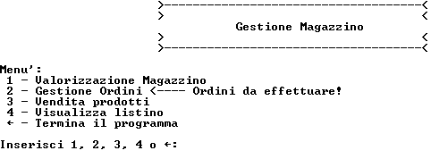
Questa opzione viene messa in evidenza quando ci sono deglio ordini che devono essere efettuati:
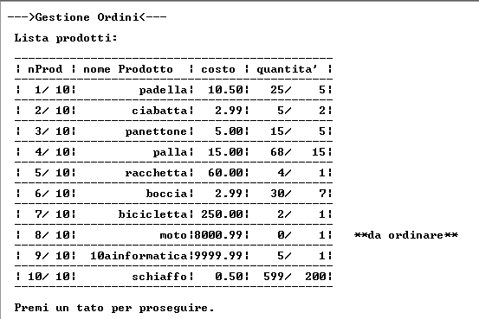

- La terza opzione è analoga a quella all'opzione due, cambia solamente il fatto che si seleziona un prodotto per comprarlo e non per effettuare ordini; non vengono visualizzati messaggi accanto all'opzione.
- Se si scegli la quarta opzione viene visualizzato il listino dei prodotti e non appena si preme un tasto si torna al menù principale.
- Se si sceglie la quinta opzione il programma viene chiuso.
Attenzione:
Se il programma non trova il file "Prodotti.bin", il programma si chiude. Accertarsi che il file si trovi nella stessa cartella in cui si trova l'eseguibile del programma, e rilanciare il programma.
Sommario

Test data set

Di segiuto alcune schermate del programma:

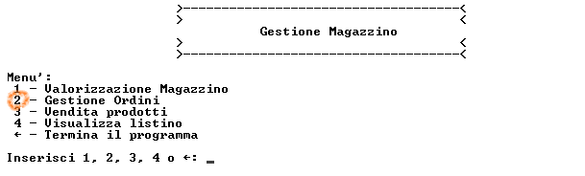
Esempio di un ordine:
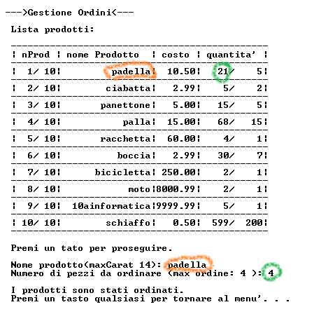

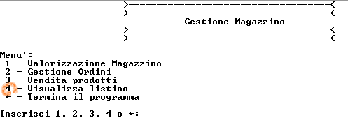

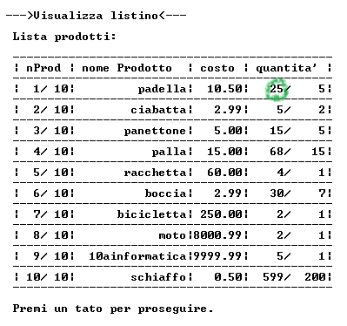
Sommario

